Rittal Foundation spendet für Betroffene von Hochwasser in Süddeutschland
100 Mal Hoffnung: Trocknungsgeräte für Hochwasserschäden
Haiger, 2024-07-10.
Wieder haben Wassermassen gewütet, wieder wurden Lebensgrundlagen zerstört. Im Juni hat Hochwasser in Süddeutschland ganze Orte unter Wasser gesetzt. Die Friedhelm Loh Group spendet für die Betroffenen vor Ort und unterstützt mit 100 Trocknungsgeräten im Wert von über 65.000 Euro.
Die Wunden, die die Wassermassen den Menschen im Ahrtal zugefügt haben, sind noch spürbar, während in Süddeutschland neue aufgerissen wurden. Wieder Sturzregen, wieder verschlammte Keller, wieder austretende Flüsse, wieder Verzweiflung, Trauer, Verlust. Fünf Menschen in Bayern und Baden-Württemberg lassen ihr Leben, als das Wasser in Süddeutschland wütet. Hunderte Rettungskräfte waren im Einsatz, um Menschen in Sicherheit zu bringen, Wasser abzupumpen und die Pegelstände der Inn und der Donau in den Griff zu bekommen.

Menschen stehen vor großen Herausforderungen
Als die Wasserstände langsam sinken, wird das Ausmaß der Lage sichtbar. Auch, wenn es keine Jahrhundertflut ist, wie damals im Ahrtal, die Zerstörung ist groß, die Verzweiflung auch. Zwar können die Menschen größtenteils in ihre Häuser zurückkehren, aber die große Herausforderung, Wohnungen und Häuser wieder in Stand zu setzen und trocken zu legen, bleibt.

Hilferuf erreicht Rittal Foundation
Der Arbeiter-Samariter-Bund (ASB), ist als Hilfs- und Wohlfahrtsorganisation nicht nur selbst vom Hochwasser betroffen (es standen zum Beispiel ein Mehrgenerationenhaus sowie eine darin integrierte Kindertagesstätte in Wertingen unter Wasser), sondern leistete aktiv Hochwasserhilfe und wendete sich mit einem Hilferuf an die Rittal Foundation, gemeinnützige Stiftung der Friedhelm Loh Group. Und der wird sofort beantwortet.

Mut machen, Not lindern und Menschen in schwierigen Zeiten unter die Arme greifen, das ist das große Ziel der Rittal Foundation und auch die Motivation hinter der Aktion, die die Stiftung daraufhin gemeinsam mit dem ASB startet: „Wir wollten schnell unbürokratisch und konkret dabei unterstützen, dass Menschen zurück in ihr gewohntes Umfeld, ihr Zuhause können“, sagt Rainer Reissner, Geschäftsführer der Rittal Foundation.

Schnelle, unbürokratische Unterstützung
Deshalb, so Reissner, habe man umgehend auf den dringenden Spendenaufruf reagiert. Konkret heißt das: Der ASB Bundesverband erhielt von der Rittal Foundation unmittelbar nach ihrem Anruf eine Sachspende in Form von 100 Trocknungsgeräten im Wert von 65.500 Euro – plus Lieferung. Die Geräte wurden direkt in das Hochwassergebiet in Bayern geschickt und sind eine große Hilfe für die Betroffenen. Ein Gerät schafft 52 Liter Wasser in 24 Stunden.

Die Hilfe wirkt
„Dass die Hilfe ankommt, sehen wir an dem Feedback der Menschen vor Ort“, sagt Claudia Lijsen, Geschäftsführerin des ASB Dillingen-Donau-Ries. „Wir sind froh, dass wir in dieser Form den Menschen in der Region schnell unter die Arme greifen und helfen können. Lijsen koordiniert die Hilfe gemeinsam mit Marcel Wilhelm vom ASB Augsburg. „Bei der Abholung der Bautrockner berichten uns die Menschen häufig darüber, wie genau sie das Hochwasser erlebt haben und welche Schäden es angerichtet hat“, sagt Wilhelm. Das Erlebte sei bei weitem noch nicht verarbeitet und „die Emotionen kommen schnell hoch.“ Die Narben sitzen tief. „Umso dankbarer sind die Menschen, dass sie vielfältig Unterstützung erhalten. Das schenkt Hoffnung.“

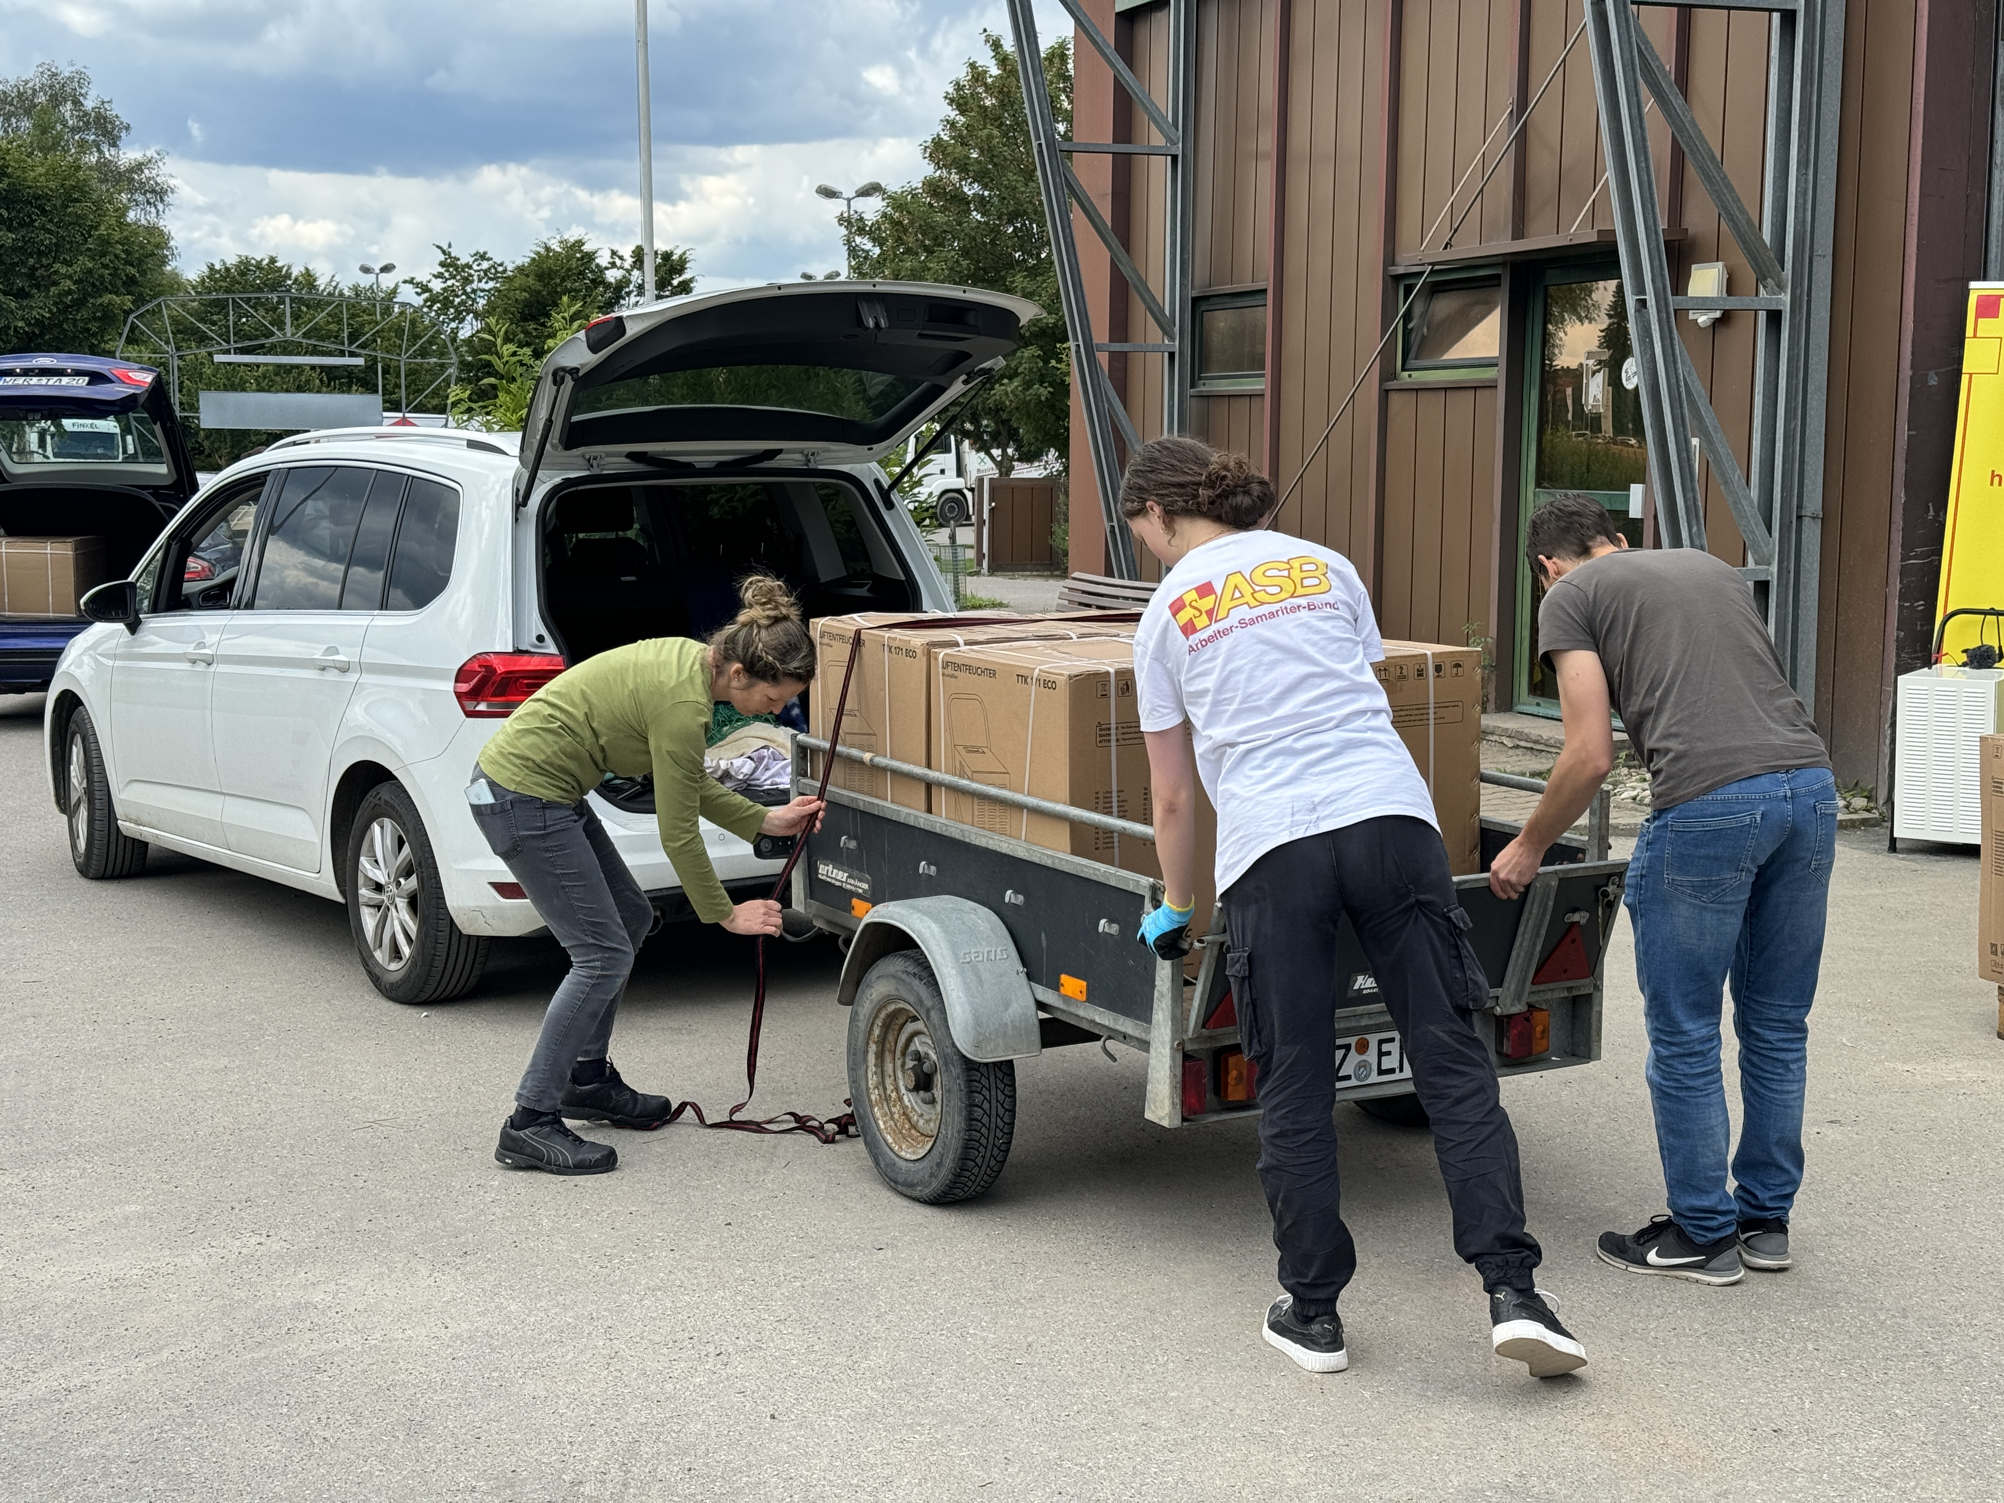 |  | 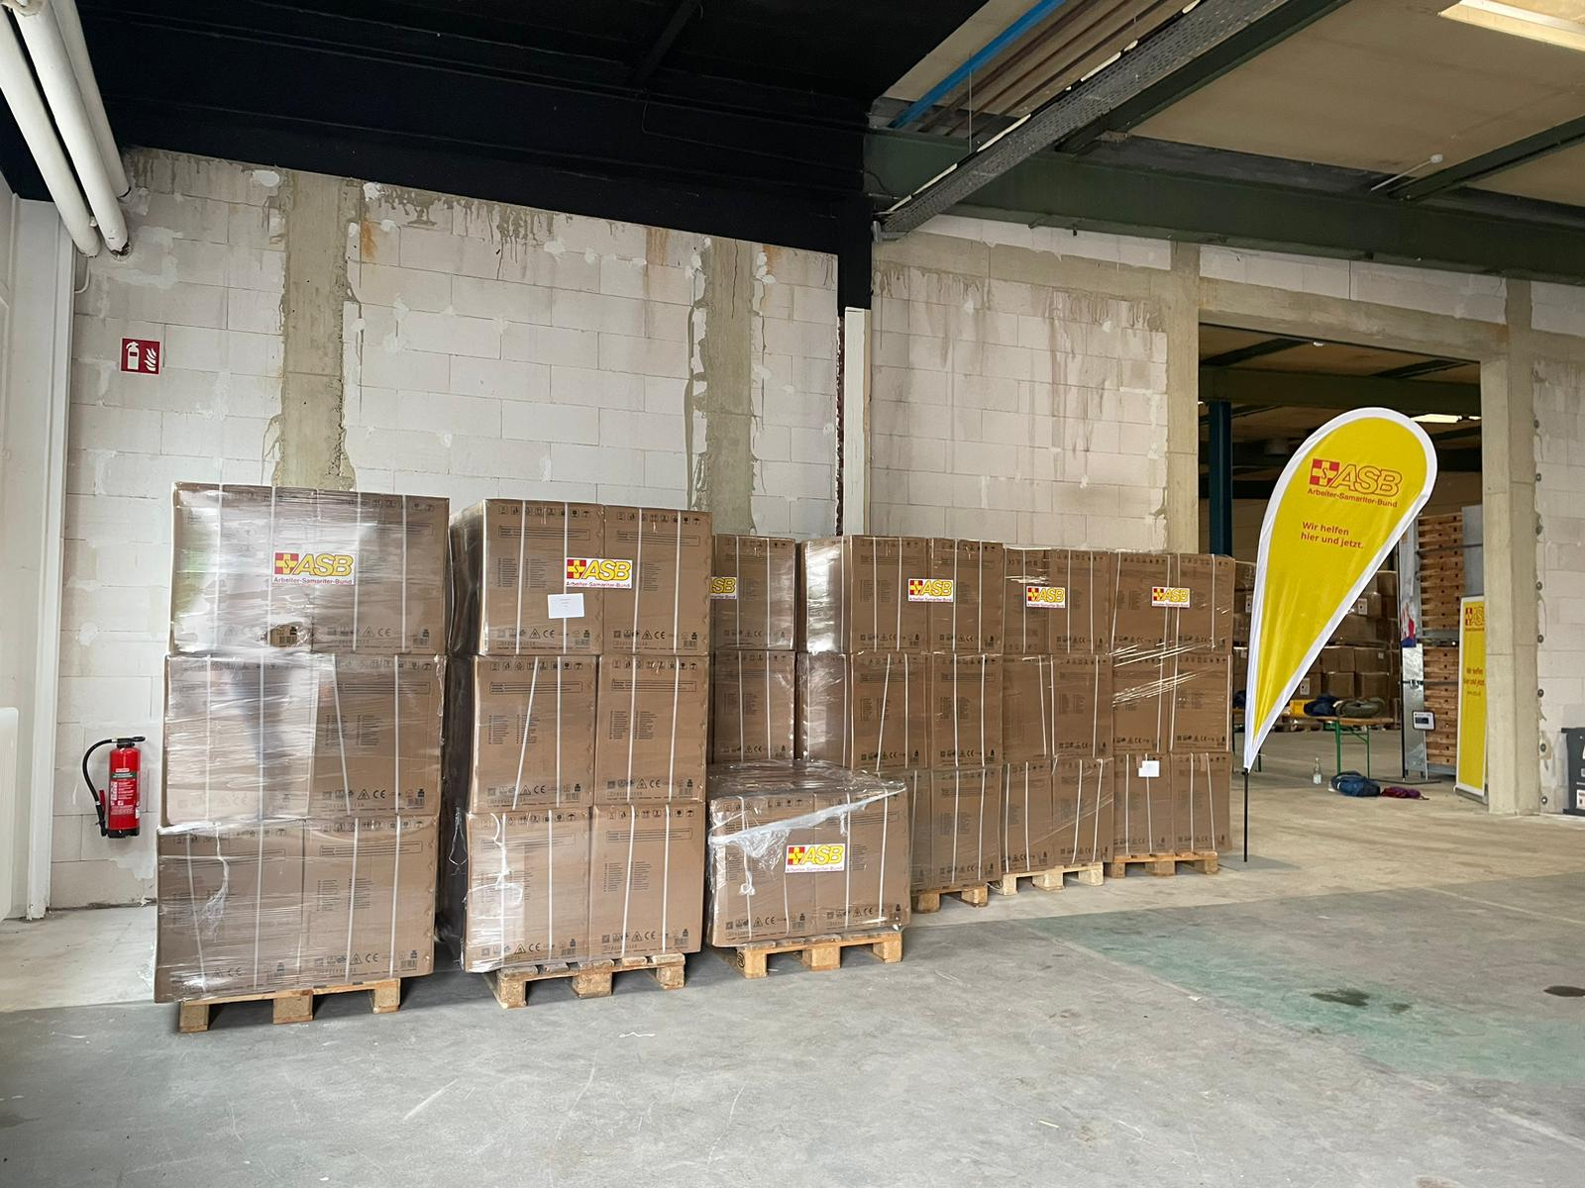
Bild 1  Gemeinsam mit dem Arbeiter-Samariter-Bund will die Rittal Foundation unterstützen, dass Menschen, die vom Hochwasser in Süddeutschland betroffen sind, schnell zurück in ihre Häuser können. Betroffene können die Bautrocknunsgeräte vor Ort abholen. |  | Bild 2  Ein Teil der gelieferten Sachspende: die Trocknungsgeräte schaffen in 24 Stunden bis zu 52 Liter Wasser und sorgen für trockene Keller in den vom Hochwasser betroffenen Gebieten.

Abdruck honorarfrei. Bitte geben Sie als Quelle die Rittal Foundation sowie den ASB Bayern und den ASB-Bundesverband an.

Rittal Foundation

Die Die gemeinnützige Rittal Foundation wurde im Jahr 2011 von Friedhelm Loh, Inhaber und Vorstandsvorsitzender der Friedhelm Loh Group, anlässlich des 50. Geburtstags von Rittal gegründet und verfügt nach zwei Aufstockungen in 2018 und 2021 über ein Stiftungskapital von 40 Millionen Euro. Die Erträge aus dem Stiftungskapital werden jährlich ausgeschüttet und für gemeinnützige Projekte mit Schwerpunkt an den Standorten der Friedhelm Loh Group eingesetzt.
Weitere Informationen finden Sie unter www.rittal-foundation.de.

Unternehmenskommunikation Rittal Foundation
Dr. Carola Hilbrand Friedhelm Loh Group
Corporate & Brand Communications Rudolf-Loh-Straße 1
Tel.: 02772/505-2527 35708 Haiger
hilbrand.c@rittal.de www.rittal-foundation.de


Folgen Sie uns auf:

